ОФИЦИАЛЬНЫЙ ПРОТОКОЛ МАТЧА

Первенство «ДЮСШ «Юность»  юноши 2008г.р. |  |  |  |  |  | Арена: Л,Д.»Юность» г.Мензелинск |  |  |  |  |  |  | Дата | 10.03.17 |  |  |  |  |  |  | Зрит. |  |  | 74 |  |  | Игра № 4
Команда «А» «Орлан» г.Стерлитамак |  |  |  |  |  | Взятие ворот |  |  |  |  |  |  | Удаления
№ | ФАМИЛИЯ, ИМЯ | поз |  | игр |  | г | время | г | п | п |  | ис | время |  |  |  | № |  |  | ш |  |  | причина |  |  | нач |  |  | ок
40 | Альметов Давид | ВР |  |  |  | 1 | 20.10 | 10 | 14 |  |  |  | 02.20 |  |  |  | 11 |  |  | 1 |  |  | УД.КЛ |  |  | 02.20 |  |  | 03.20
21 | Бикмаев Тимур | ВР |  |  |  | 2 | 29.50 | 14 |  |  |  |  | 14.15 |  |  |  | 10 |  |  | 1 |  |  | ПОДН |  |  | 14.15 |  |  | 15.15
27 | Мухамедьянов Артур | Н |  |  |  |  |  |  |  |  |  |  | 34.55 |  |  |  | 13 |  |  | 2 |  |  | УД.КОЛ |  |  | 34.55 |  |  | 36.55
5 | Нафиков Денис | З |  |  |  |  |  |  |  |  |  |  |  |  |  |  | 13 |  |  | 10 |  |  | ДИСЦ |  |  | 36.55 |  |  | 45.00
10 | Куликов Иван | З |  |  |  |  |  |  |  |  |  |  | 33.10 |  |  |  | 35 |  |  | 1 |  |  | ПОДН |  |  | 33.10 |  |  | 34.10
22 | Ярмухаметов Ярослав | Н
35 | Кашапов Самат | З
14 | Юсупов Артем | З
26 | Ахунгариев Денис | З
42 | Гарипов Эмир | Н
3 | Толкачев Семен | Н
15 | Ботин Иван | Н
17 | Леонтьев Данил | Н
11 | Байгуватов Альфред | Н
34 | Мамаев Дамир | Н
13 | Замилов Айнур | Н
80 | Мухамезянов Динис | З
60 | ХаллыевАртур | Н
Главный тренер |  | Рафиков Д.Р. |  |  |  |  |  |  |  |  | подпись
Команда «Б» «Торос» г.Нефтекамск |  |  |  |  |  | Взятие ворот |  |  |  |  |  |  | Удаления
№ | ФАМИЛИЯ, ИМЯ |  | поз |  | игр | г | время | г | п | п |  | ис | время |  |  | № |  |  | ш |  |  | причина |  |  | нач |  |  | ок
20 | Шумкин Кирилл |  | ВР |  |  | 1 | 16.15 | 18 |  |  |  |  | 11.20 |  |  | 11 |  |  | 1 |  |  | ЗД.КЛ |  |  | 11.20 |  |  | 12.20
7 | Япрынцев Илья |  | ВР |  |  | 2 | 44.40 | 11 | 18
2 | Глухов Кирилл |  | З |  |  | 3 | 45.00 | 11 |  |  |  | ПБ
5 | Ягудин Арсен |  | Н
8 | Шамсияров Искандер |  | З
11 | Шайхлисламов Алан |  | Н
14 | Тимеров Данил |  | Н
15 | Муллануров Алмаз |  | Н
17 | Кугубаев Денис |  | Н
18 | Валеев Эльдар |  | Н
26 | Сагманов Марк |  | Н
29 | Валиев Данияр |  | З
55 | Исламгулов Рамаль |  | З
77 | Мингазов Алан |  | Н
12 | Николаев Артем |  | З
27 | Смирнов Евгений |  | Н
13 | Данилов Демьян |  | З
16 | Клещев Патап |  | Н
Главный тренер |  | Бузуев А.Ю. |  |  |  |  |  |  |  |  | подпись

Послематчевые броски |  |  |  |  | Время игры вратарей |  |  | Результат по периодам |  | 1 | 2 | 3 |  | ОТ | ПБ | Общ | Время игры
А | Б | Вр А | Вр Б | Результат | Время | А | Б | Взятие  ворот | А | 0 | 2 | 0 |  |  | 0 | 2 | Начало | 10.00
3 | 18 | 40 | 20 | 0:0 | 00.00 | 40 | 20 |  | Б | 0 | 1 | 1 |  |  | 1 | 3 | Окончание | 11.20
34 | 13 | 40 | 20 | 0:1 | 45.00 | 40 | 20 | Штрафное  время | А | 2 |  | 13 |  |  |  | 15 | Тайм-аут А | 33.10
27 | 11 | 40 | 20 | 1:1 |  |  |  |  | Б | 1 |  |  |  |  |  | 1 | Тайм-аут Б | 41.20
 |  |  |  |  |  |  |  | Судьи  за воротами |  |  |  |  | Информатор |  |  |  | Исхаков А.Р.
 |  |  |  |  |  |  |  |  |  |  |  |  | Судья времени игры |  |  |  | Кашапова Р.Р.
 |  |  |  |  |  |  |  | Судьи при  оштраф.игроках |  |  |  |  | Секретарь |  |  |  | 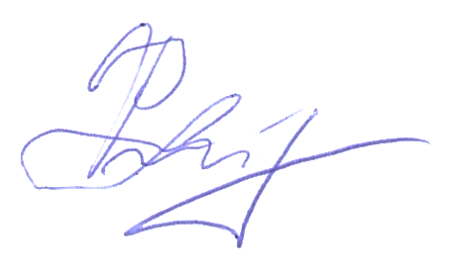Зиннурова С.Н.
 |  |  |  |  |  | 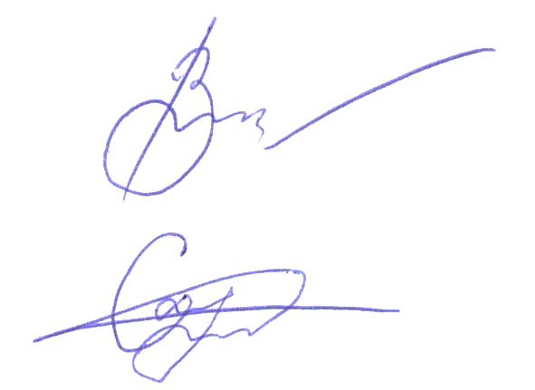 |  |  |  |  |  |  | подпись

Главный судья | Савватеев А. |  |  | Линейный судья |  |  | Инспектор
Главный судья | Маузиев И.И. |  |  | Линейный судья

